

**Уважаемые мурманчане!**

Информируем Вас о том, что у вас есть возможность принять участие в **опросе общественного мнения** для оценки органов местного самоуправления города Мурманска и организаций в сферах:

- транспортного обслуживания;

- дорожного хозяйства;

- жилищно-коммунального хозяйства.

Анкета опроса размещена на официальном портале Правительства Мурманской области по адресу:[**http://gov-murman.ru/opros/**](http://gov-murman.ru/opros/)**.**

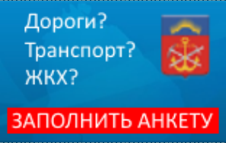

На основе результатов опроса будут:

- составлены рейтинги муниципальных образований Мурманской области;

- разработаны мероприятия по повышению качества обслуживания населения в сферах транспорта, дорожного хозяйства, ЖКХ.

Опрос проводится на протяжении всего года, и участвовать в нем можно ежемесячно.

**Администрация города Мурманска**